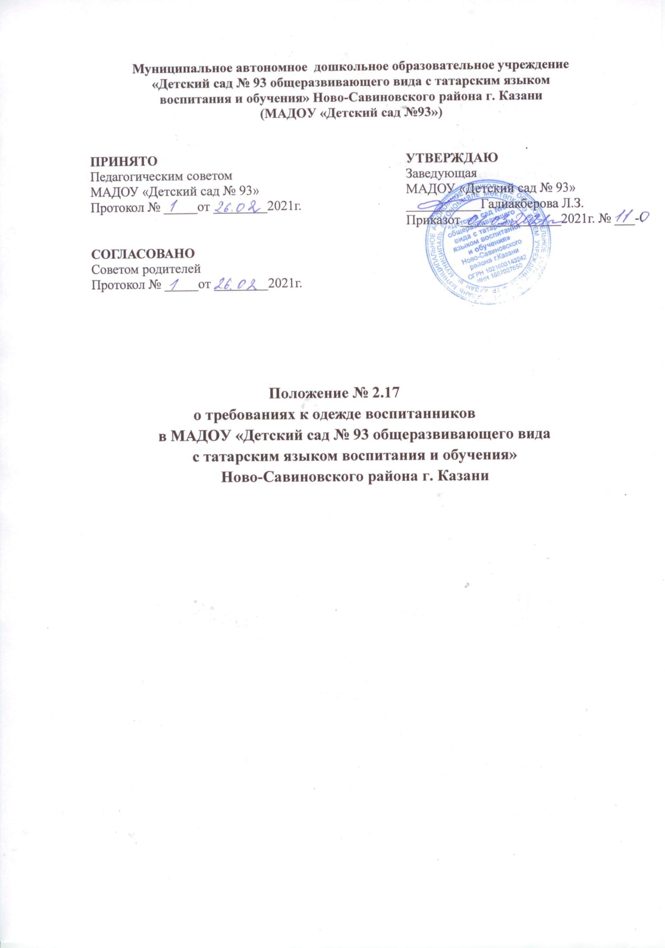

I.Общие положения
1.1. Настоящее положения разработано для Муниципального автономного дошкольного образовательного учреждения « Детский сад № 93 общеразвивающего вида с татарским языком воспитания и обучения» (далее МАДОУ) в соответствии с ч.2 ст.62 Федерального закона от 29.12.2012г. №273-ФЗ « Об образовании в Российской Федерации», СанПиН 2.4.1.3049-13 « Санитарно – эпидемиологические требования к устройству, содержанию и организации режима работы» от 15.05.2013г.
1.2.Положение устанавливает требования к повседневной (групповой, уличной),спортивной и праздничной одежде.
II.Основная часть
2.1.Цель и задачи
2.1.2. Цель введения требований к одежде воспитанников сохранение здоровья и воспитание эстетического вкуса у воспитанников.
2.1.3.Задачи:
-соблюдение санитарно-гигиенических правил и норм;
-защита воспитанника от различных воздействий окружающей среды: от палящих солнечных лучей и сильных ветров, от холода и дождя;
-обеспечение благополучного самочувствия ребенка, необходимое для растущего и развивающего организма;
-формирование у воспитанников представлений о культуре одежды как части общей культуры человека;
-формирование эстетического и художественного вкуса воспитанников;
-воспитание у детей такие качества, как аккуратность, бережное отношение к своей одежде, чувство вкуса, формирование навыков самообслуживания;
-создание привлекательного имиджа ДОУ.
2.2.Требование к одежде
2.2.1.Общие требования. Главные требования к одежде воспитанников ДОУ -гигиеничность, удобство, не травматичная, целесообразность согласно санитарным требованиям.
2.1.2.При выборе одежды необходимо уделять внимание фактуре и качеству ткани. Способность ткани сохранять тепло зависит от воздушной прослойки, находящейся в ее «порах» - пушистая, рыхлая ткань особенно хорошо сохраняет тепло тела. Для теплой погоды подходят хлопчатобумажные ткани. Хлопчатобумажная ткань сохраняет тепло и в то же время не перегревает тело ребенка, хорошо впитывает влагу, выделяемую кожей, и потому помогает дышать кожному покрову тела. Синтетические или накрахмаленные ткани не рекомендуется, так как они воздухонепроницаемые; скапливаемый воздух под одеждой, не имея достаточной «вентиляции», вызывает перегрев тела, усиленное отделение пота, который остается на коже ребенка и может вызвать раздражение.
2.1.3. Одежда должна быть легка в обращении: застежки спереди, пуговицы легко пролезают в петли, а шнуровки и завязки не нужны, так как затрудняют ребенку возможность навести порядок.
2.1.4. Одежда может быть нарядной, праздничной – для утренников, праздничных мероприятий; строгой, удобной, неброской – для посещения ДОУ; спортивной – для занятий физкультурой. Во избежание травматизма для утренников используются чешки, в качестве спортивной одежды также допускается использование чешек.
2.1.5. Одежда должна быть подобрана по росту и размеру ребенка и соответствовать погодным условиям.
2.1.6. Во избежание случаев травматизма, не допускается ношение воспитанниками длинных цепочек, бус, сережек, браслетов и др.
2.3. Требования к повседневной одежде:
2.3.2. Для мальчиков – шорты, футболка (рубашка, водолазка), носки, туфли. Одежда без
ограничений по цвету.
2.3.2. Для девочек – юбка, платье, сарафан, футболка, бриджи, гольфы – носки, туфли.
Одежда без ограничений по цвету.
2.3.3. Требования к спортивной форме:
2.3.4. Спортивная форма включает футболку белого цвета и спортивные шорты (спортивные брюки) тѐмного цвета или спортивный костюм;
2.3.5. Кеды (спортивные тапки или кроссовки);
2.3.6. Форма должна соответствовать погоде и месту проведения физкультурных занятий.
2.3.7. По решению родителей (законных представителей) воспитанников в группе может
вводиться единая спортивная форма.
2.4. Требования к одежде в группе:
2.4.1. Для создания комфортных условий пребывания воспитанника в ДОУ необходимо:
- не менее двух комплектов сменного проглаженного белья (мальчикам – шорты, трусики, колготки; девочкам – колготки, трусики, в теплое время – носки и гольфы);
- не менее двух комплектов сменного белья для сна (пижама);
- два пакета для хранения чистого и использованного белья;
- промаркировать белье, одежду и прочие вещи.
- одежда должна быть из натуральных тканей: хлопчатобумажной или в комбинации с вискозой, из легкой натуральной шерсти;
- носки и колготки должны быть из натуральных тканей;
-одежда должна иметь четкие ориентиры "перед-спинка", а также большую удобную для
одевания горловину или застежку;
- у ребенка на одежде должен быть хотя бы один карман для носового платка. Носовой платок должен быть и в кармане верхней одежды ребенка, и в карманах одежды, которую ребенок носит в группе;
- обувь должна быть легкой, точно соответствовать ноге ребенка, легко сниматься и надеваться, избежание травматизма передняя часть обуви должна быть закрытой.
2.5. Требования к одежде для прогулки на улице:
- соответствие одежды времени года и температуре воздуха;
- наличие дополнительного комплекта прогулочной одежды;
- одежда воспитанника не должна быть слишком велика и не должна сковывать его движений;
- завязки и застежки должны быть расположены так, чтобы ребенок мог самостоятельно
себя обслужить;
- обувь должна быть легкой, теплой, точно соответствовать ноге ребенка, легко сниматься
и надеваться;
- наличие носового платка и удобные карманы для его хранения на одежде;
- во избежание случаев травматизма, родителям необходимо проверять содержимое карманов в одежде ребенка на наличие опасных предметов; запрещается приносить в МАДОУ острые, режущие, стеклянные предметы (ножницы, ножи, булавки, гвозди, проволоку, зеркала, стеклянные флаконы), а также мелкие предметы (бусинки, пуговицы и т.п.), таблетки и др.
2.6. Права и обязанности родителей (законных представителей)
2.6.1. Права родителей (законных представителей):
2.6.2. Родители (законные представители) воспитанников имеют право выбирать одежду в
соответствии с требованиями.
2.6.3. При нарушении температурного режима в МАДОУ и при иных форс – мажорных
обстоятельствах на усмотрение родителей одежда воспитанников может быть многослойной.
2.6.4. Родители (законные представители) имеют право участвовать в разработке и проведении мероприятий в группе, направленных на формирование бережного отношения в соблюдении требований к одежде.
2.6.5. Родители (законные представители) имеют право принимать участие в обсуждении Положения на Общем родительском собрании и вносить свои предложения по требованиям к одежде.
2.7. Обязанности родителей (законных представителей):
2.7.2. Родители (законные представители) должны соблюдать требования к разным типам одежды (повседневной, уличной, праздничной, спортивной), содержать одежду в чистоте.

III. Заключительная часть

3.1. Настоящий акт вступает в силу с момента его утверждения руководителем. Действует до наступления нового локального нормативного акта.



